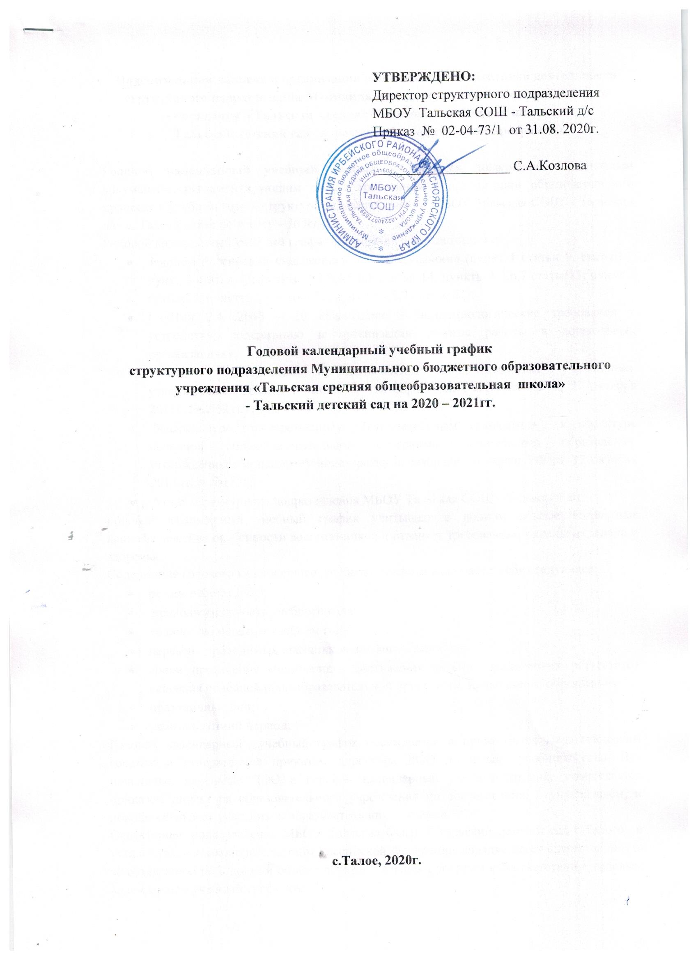

Годовой календарный график воспитательно – образовательного процесса на 2020 -2021год.

Этапы воспитательно – образовательного процесса | Разновозрастные группы
Начало воспитательно – образовательного процесса | 1 сентября
Продолжительность воспитательно – образовательного процесса | 36 недель
Продолжительность недели | 5 дней
Адаптационный, диагностический  период | С 01.09.2020 по 15.09.2020г.
Период освоения образовательной программы | С 16.09.2020 по 31.05.2021г
Каникулы | С 01.01.2021 по 08.01.2021

с.Талое,2020г.

Примерный перечень основных видов организованной образовательной деятельности
Виды организованной деятельности | Первая младшая группа | Вторая младшая группа | Средняя группа | Старшая группа | Подг. к школе группа
Расширение ориентировки в окружающем и развитие речи |  | - | - | - | -
Развитие движений |  | - | - | - | -
Со строительным материалом |  | - | - | - | -
С дидактическим материалом |  | - | - | - | -
Музыка |  | 2 | 2 | 2 | 2
Социально - коммуникативное |  |  |  | 1 | 1
Чтение художественной литературы |  | 1 | 1 | 1 | 1
Познавательное развитие |  | 2 | 2 | 3 | 4
Познавательно-исследовательская и продуктивная (конструктивная) деятельность |  | 1 | 1 | 1 | 1
Формирование целостной картины мира |  |  |  | 1 | 1
ФЭМП |  | 1 | 1 | 1 | 2
Физическое развитие |  | 3 | 3 | 2+1 | 2+1
Художественно - эстетическое развитие |  | 2 | 2 | 3 | 3
Рисование |  | 1 | 1 | 2 | 2
Аппликация |  | 1 | 1 | 1 | 1
Лепка
Длительность НОД |  | До 15 мин. | До 20 мин. | До 25 мин. | До 30 мин.
Длительность НОД в день |  | До 30 мин | До 40 мин | 3 дня – 1,15 мин  2 дня – 50 мин | 4 дня – по 1,30 мин,  1 день – 60 мин.
Итого в неделю |  | 10  (до2 ч 30м) | 10  (до 3 ч 20м) | 13  (до 5 ч 25 м) | 14  (до 7 ч)
Итого в месяц НОД |  | 40 | 40 | 52 | 56
Итого в год НОД |  | 360 | 360 | 468 | 504
Осталось в неделю на 2 часть Программы |  |  |  | 25мин | 180мин.  60-исп.
Длительность НОД по СанПиН |  | 2 ч  30 мин | 3 ч.  20мин | 5ч  50 мин. | 10ч.

Одно из трех физкультурных занятий с детьми 5-7 лет (день проведения – пятница) следует круглогодично проводить на открытом воздухе.

